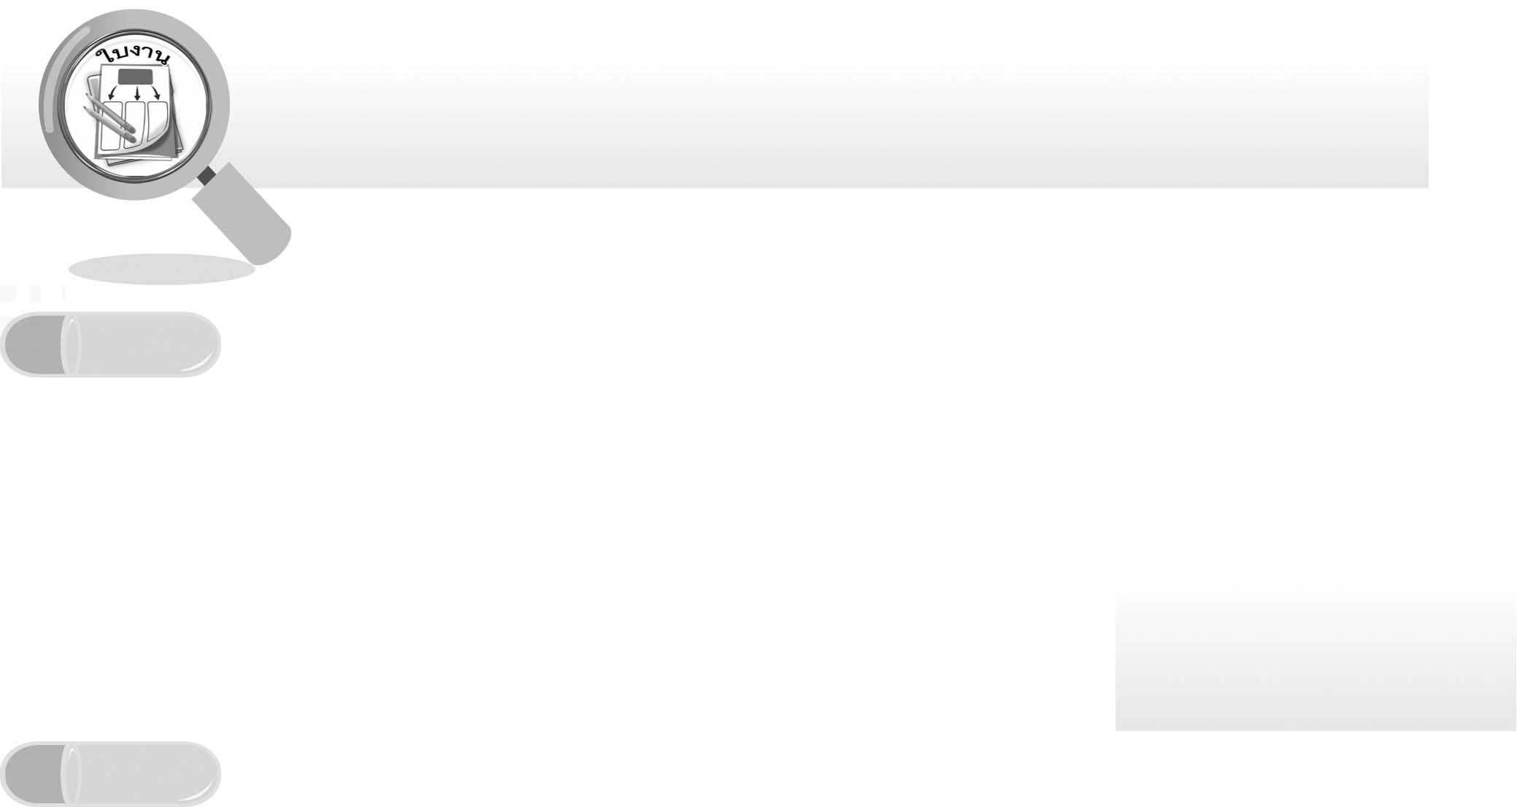
ชื่อ ______________________________________________ ชั้น __________ เลขที่ _______
คำชี้แจง ให้นักเรียนแต่ละกลุ่มปฏิบัติดังนี้
1. อ่านวิธีทำกิจกรรมการทดลองให้เข้าใจ
2. ทำกิจกรรมและบันทึกผล
3. ตอบคำถามหลังทำกิจกรรม

ใบงานที่ 63 เรื่อง สู่อวกาศ

กิจกรรมที่ 8.3 สู่อวกาศ

วันที่ _____ เดือน ____________ พ.ศ. ________
ได้คะแนน
................................
คะแนนเต็ม 30 คะแนน

วัสดุอุปกรณ์
1. กระดาษวาดเขียน 1 แผ่น/กลุ่ม 2. สถานการณ์
กานต์ได้รับการคัดเลือกให้เข้าร่วมโครงการ “เยาวชนสู่อวกาศ” เขาต้องฝึกการดำเนินชีวิตในอวกาศและเตรียมการทดลองบางอย่างเป็นเวลา 2 ปี ณ ศูนย์ฝึกแห่งหนึ่งในประเทศสหรัฐอเมริกา
ผู้ฝึกบอกกานต์ว่า “ในอวกาศไม่มีแก๊สออกซิเจนสำหรับหายใจ ไม่มีอากาศเหมือนบนโลก ความดันอากาศจะต่ำ ทำให้หลอดเลือดแตกถึงแก่ความตายได้ มีรังสีต่าง ๆ ที่เป็นอันตราย เช่น รังสีเอกซ์ รังสีอัลตราไวโอเลต ถ้าจะออกไปนอกยานอวกาศจะต้องสวมชุดอวกาศ”
วิธีทำ
1. จากสถานการณ์ข้างต้น ให้นักเรียนออกแบบชุดอวกาศซึ่งประกอบด้วย
1.1 ถังออกซิเจนพร้อมท่อสำหรับหายใจ
1.2 เครื่องมือติดต่อสื่อสารกับเพื่อนที่อยู่บนยาน
1.3 อุปกรณ์สำหรับปรับความดันและอุณหภูมิ
1.4 อุปกรณ์ป้องกันรังสี
1.5 ที่เก็บอุปกรณ์สำหรับการทดลอง
1.6 อื่น ๆ ที่คิดว่าจำเป็นสำหรับการทำงานในอวกาศ
2. วาดภาพชุดอวกาศลงในกระดาษวาดเขียน แล้วออกไปรายงานหน้าชั้นเกี่ยวกับประสิทธิภาพของชุดอวกาศที่นักเรียนออกแบบ


บันทึกผลการทำกิจกรรม

ตอนที่ 2
วัสดุอุปกรณ์
1. สถานการณ์
ดาวเทียมหรือยานอวกาศจะติดอยู่ตรงส่วนหัวของจรวดที่ต่อกันเป็นท่อน ๆ เชื้อเพลิงของจรวดท่อนล่างจะถูกจุดก่อน เพื่อยกจรวดและอุปกรณ์ทั้งหมดขึ้นจากฐานยิง เมื่อเชื้อเพลิงหมดก็จะถูกสลัดออกไป จรวดท่อนที่ 2 จะทำงานต่อจนเชื้อเพลิงหมดก็จะสลัดทิ้งไปอีก เหลือดาวเทียมหรือยานอวกาศ และจรวดท่อนสุดท้ายโคจรอยู่ เมื่อมีความเร็วและทิศทางตามที่กำหนดแล้วเครื่องยนต์จรวดจะหยุด จรวดและดาวเทียมหรือยานอวกาศจะเคลื่อนที่ต่อไป โดยไม่ต้องใช้แรงขับดัน หลังจากนั้นจรวดก็จะถูกสลัดออกไป
วิธีทำ
จากสถานการณ์ข้างต้น ให้นักเรียนศึกษาภาพต่อไปนี้แล้วตอบคำถาม
3
4
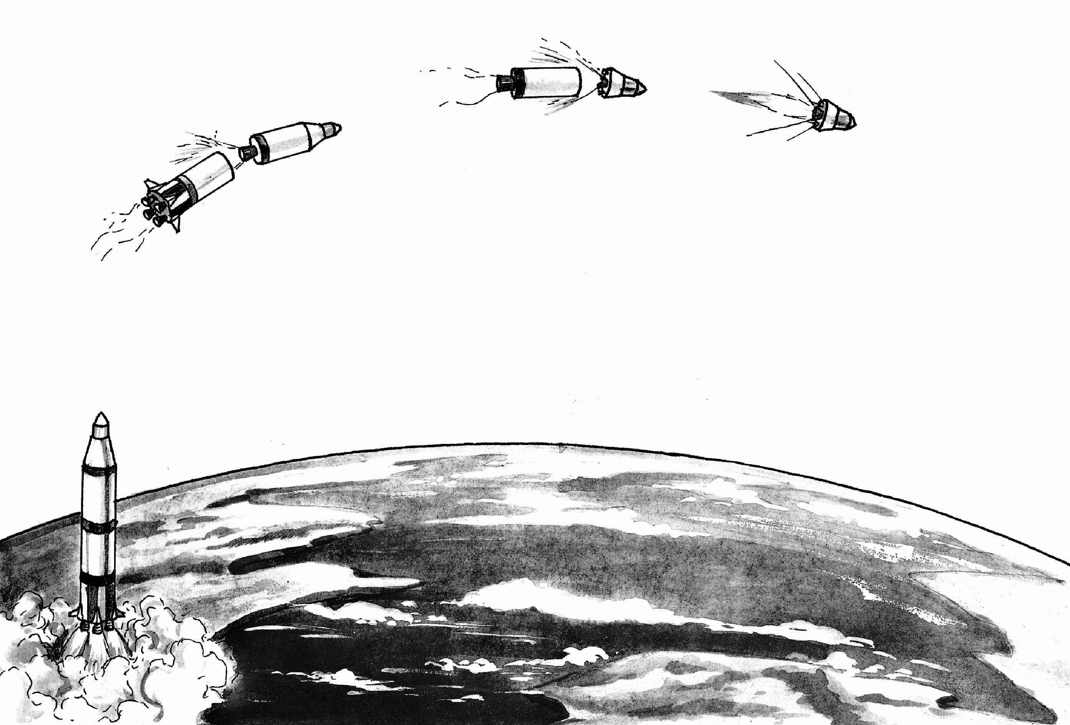
2

1

ภาพแสดงการส่งยานอวกาศ

1. หมายเลข 1 หมายถึงอะไร ________________________________________________
2. หมายเลข 2 หมายถึงอะไร ________________________________________________
3. หมายเลข 3 หมายถึงอะไร ________________________________________________
4. หมายเลข 4 หมายถึงอะไร ________________________________________________

ตอนที่ 3
วัสดุอุปกรณ์
1. กระดาษวาดเขียน 1 แผ่น/กลุ่ม 2. สถานการณ์
ในขณะที่ยานเคลื่อนที่ไปในอวกาศ กานต์รู้สึกตัวเบามาก เหมือนไม่มีน้ำหนัก อุปกรณ์ ต่าง ๆ ที่ไม่ถูกยึดไว้ก็คงจะไม่มีน้ำหนักเช่นกัน กานต์เห็นอุปกรณ์หลายอย่างลอยอยู่เฉย ๆ จนกว่าจะถูกผลักให้เคลื่อนที่ไปทางใดทางหนึ่ง

วิธีทำ
จากสถานการณ์ข้างต้นให้นักเรียนสร้างจินตนาการและวาดภาพภายในยานอวกาศของกานต์ลงในกระดาษวาดเขียนและตอบคำถามต่อไปนี้
1. ถ้านักเรียนโยนลูกบอลขึ้นไปในอากาศ ลูกบอลจะตกลงมาสู่พื้นโลก เหตุใดจึงเป็นเช่นนั้น ______________________________________________________________
_____________________________________________________________________
2. เพราะเหตุใดผลไม้ที่หลุดจากต้นจึงตกลงสู่พื้นโลก ____________________________
____________________________________________________________________
3. ถ้ากานต์อยู่บนโลก กานต์จะรู้สึกว่าตัวเองมีน้ำหนักหรือไม่ เพราะเหตุใด ___________
_____________________________________________________________________
_____________________________________________________________________
4. เพราะเหตุใดเมื่ออยู่ในอวกาศกานต์และอุปกรณ์ต่าง ๆ จึงมีสภาพไร้น้ำหนัก _________
_____________________________________________________________________
_____________________________________________________________________

